**合并Excel文件工具V1.1**

* 1、功能：

合并Excel，把多个Excel文件的多个sheet的内容合并到一个新的Excel文件里，放在一个Sheet里。

* 2、部署

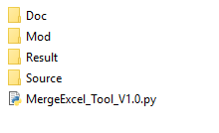

* 操作步骤

1. 制作一个模板文件，文件后缀.xls,存放到mod文件夹。
2. 把待合并的Excel文件，存放到Source文件夹。
3. 启动这个程序，点第1个Browse按钮，浏览到本机的source文件夹
4. 点第2个文件夹，浏览到mod文件夹下的Excel模板文件
5. 点Process按钮，生成报表，存放到Result文件夹。生成的文件后缀.xls

(不仅取模板文件里的列名，而且取其格式)

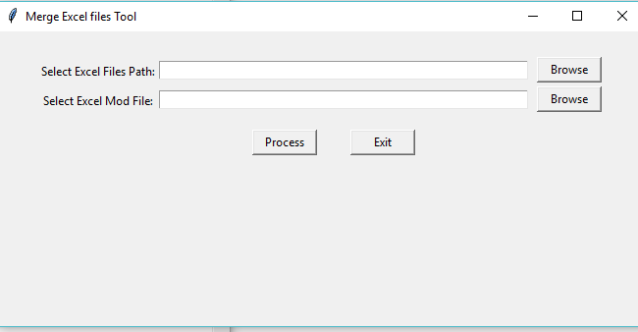

Frank Zhang

2019-03-18